彩超定位穿刺置管对冲引流治疗乳腺脓肿临床分析

**岳晓松 纪跃 刘梦友 胡浩**

**【摘要】**

目的：本文主要是通过回顾性分析我院乳腺中心2019年8月至2019年12月收治的48例乳腺脓肿患者分别采用传统切排方法、与彩超定位下穿刺置管对冲引流术的临床疗效。方法：患者分为实验组与对照组，其中实验组采用彩超定位穿刺置管对冲引流25例，对照组为传统切开排脓23例；收集比较分析两组患者的临床资料，包括手术时间、痊愈时间、换药次数、疤痕长度、疼痛分级。结果：经统计学计算分析得两组间在痊愈时间、换药次数、疤痕长度及疼痛分级上均有统计学意义（P＜0.05），但在手术时间比较无统计学意义（P＞0.05）。结论:乳腺脓肿患者于彩超定位下行穿刺置管对冲引流术相对于传统切开排脓术，不仅具有缩短病程，减少痛苦的优点，还可以达到美容等较好治疗效果。

**【关键词】**乳腺脓肿；彩超定位；穿刺置管对冲引流

**The Clinical Analysis of the treatment of breast abscess by puncture and hedging drainage under the location of color ultrasound**

【**ABSTRACT**】Objective: In this text, the clinical data of 48 patients who were treated by the traditional incision drainage or puncture and hedging drainage with color Doppler ultrasound in the breast center of our hospital with breast abscesses were analyzed retrospectively from August 2019 to December 2019. Methods: Divide patients into two groups:the experimental group and control group,25 patients were treated with puncture and hedging drainage under the location of color ultrasound, 23 patients were treated with the traditional incision drainage.Then made a statistical analysis of all cases. Including the operation time,healing time, times of dressing change,length of scarring and postoperative pain grading.Result:The result is that compared with control group there was statistical significance between the tow groups in terms of the healing time, times of dressing change,length of scarring and postoperative pain grading.（all P<0.05）But not including the operation time.（P＞0.05）. Conclusion: Patients with breast abscesses who were treated by puncture and hedging drainage with color Doppler ultrasound,not only can shorten the course of disease ,reduce the pain, but also achieve good cosmetic effect.

【**Key words】**breast abscess ；the location of color ultrasound ；puncture and hedging drainage

化脓性的乳腺炎是哺乳期女性常见的一种炎症性病变，由于国家对于二胎政策的开放，使得该类患者数目增加，文献报道约33%的哺乳期女性曾经患有急性乳腺炎，此类患者中又有近5%～11%最终进展为乳腺脓肿[1]。临床中乳腺脓肿经皮破溃后，常会形成窦道，经久不愈，极大的影响患者的生活及工作[2]。 对于此种疾病，传统的治疗多为脓肿切开引流，并切口留置凡士林纱条，定期换药，虽然该治疗方法疗效肯定，但治愈周期长，患者疼痛感强烈，且愈合后疤痕较长，影响乳腺外形。基于此，本院乳腺中心通过开展彩超定位下穿刺置管引流治疗乳腺脓肿的技术。本研究收集2019年8月至2019年12月收治的48例乳腺脓肿患者，分别接受了彩超定位下穿刺置管引流术和传统切开引流术，并进行数据分析对比两组临床资料，结果如下：

**1 临床资料与方法**

**1.1** 一般资料 收集我院乳腺中心在2019年8月--2019年12月诊治的48例乳腺脓肿患者，依照入院就诊时间交叉入组，所有入组病例均为单侧女性，年龄（22～ 38）岁，平均年龄 31.1±4.0 岁，肿块大小（5～13）cm，平均7.2±2.4cm。入院时患侧乳腺触诊均可及波动性肿块,彩超检查或穿刺确诊病灶脓肿形成，并有不同程度的红、肿、热、痛及白细胞增高等炎症性临床表现，其中左乳患者27例（56.3%），右乳患者21例（43.7%），初次哺乳者39例（81.2%），非初次哺乳者9例（18.8%）。按照治疗方式的不同分为实验组和对照组，其中实验组采用彩超定位下穿刺置管引流术，对照组采用传统切开引流术。两组患者术前基本资料差异无统计学意义，具有可比性。P>0.05.

两组患者术前一般情况分析比较

|  |
| --- |
| 实验组（n=25） 对照组(n=23) t值 *P*值 |
| 年龄（岁） 31.2±4.2 30.8±3.8 0.415 0.680  脓肿大小 6.8±2.2 7.7±2.7 1.575 0.346  脓肿位置 0.585  左乳 15 12  右乳 10 11  初次哺乳 0.871  是 20 19  否 5 4 |

**1.2** 治疗方法 实验组：使用超声定位并测量乳腺脓腔大小及与皮肤的距离，2%的利多卡因配合肾上腺素局部麻醉拟穿刺点，然后使用剪刀片在脓腔最低点挑出一大小约0.5cm的小切口，超声定位下[5]伸入中等大小血管钳，分离脓腔间隙，见脓液流出后，收集脓液做细菌培养，挤压排空脓液后，予以生理盐水或氯己定反复冲洗脓腔至冲洗液无肉眼可见脓液，而后取硅胶负压引流球装置中引流管一根，直径约0.6cm，末端起间隔1.0cm剪圆孔形或鱼口状，留置脓腔内，外接负压引流球，后在脓腔点但距离表皮波动最明显处约2cm处另做一大小0.5cm切口，穿刺留置相同引流管一根，上接静脉输液皮条，最后用丝线皮外缝合固定上下引流管，确保穿刺点无缝隙漏气，以此装置（图1）持续冲洗脓腔，术毕当天及之后2天予以500ml生理盐水Q2h冲洗一次，控制静滴速度>100滴/分钟，而后3～4天每天冲洗三次，之后视引流管液成分决定冲洗时间，一般5～7天患者体温正常、引流液清亮后逐次拔出引流管，此外冲洗其间，口服或静滴敏感抗生素[5]可以缩短患者病程。对照组：术前麻醉同实验组操作，后选择乳腺脓肿波动最明显处做合适的放射状切口，然后伸入手指探查脓腔必要时用手指钝性分离其间间隙，以负压吸引管吸净脓液，生理盐水或氯己定反复冲洗脓腔，最后置入凡士林纱布条引流，无菌敷料包扎术区。

图1

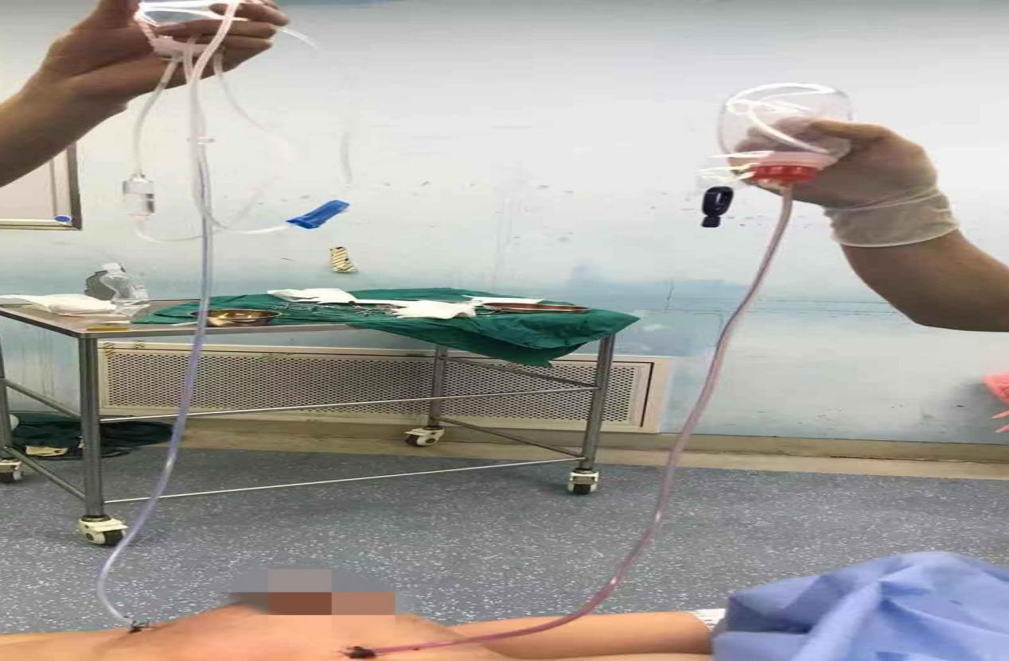

**1.3** 观察指标 两组引流均要求记录（1）手术时间;（2）痊愈天数;（3）换药次数；（5）疤痕长度；（6）疼痛分级。其中痊愈指征：乳患侧腺局部症状消失，引流管拔出，术区疤痕愈合，超声复查原病灶无残腔、积液、积脓；疼痛分级采用数字分级法NRS，没有疼痛感即为0分；轻度疼痛则（1～3）分；中度疼痛为（4～6）分；重度疼痛（7～10）分。（6）

**1.4** 统计学处理 以Excel表格记录研究数据，数据分析表达以‾χ±s形式，运用SPSS22.0软件进行统计学分析，分析方法为独立样本t检验、卡方检验，以P < 0.05为具有统计学意义。

2 **结果**

**2.1** 实验组病例中出现引流管穿刺的渗液1例，堵管1例，分别予以输液贴密闭包扎及更换引流管继续治疗，而对照组患者出现3例需要做双切口行对口引流，两组患者术后都予以适时换药，入组患者在病程结束后1月复查B超皆未发现再发脓肿。其中对照组切口愈合后瘢痕明显，部分患者乳房变形。两组患者术后均予以换药处理，对照组患者换药时伤口疼痛明显，有些患者甚至需要在换药前使用止痛药，而观察组换药时无明显疼痛不适；两组间切口长度，切口愈合时间，换药时疼痛评分及换药次数相比，差异均有统计学意义 。

**2.2** 经统计分析得实验组与对照组两组的平均手术时间分别为3.15±4.8 min，30.3±3.4min；痊愈时间为17.8±1.6 d, 27.9±4.0 d，换药次数为8.6±0.8次, 19.1±1.8次，疤痕长度为2.0±0.3 cm, 6.2±0.8cm，疼痛评分为2.6±0.6分，6.6±0.7分，基于上述数据，实验组与对照组相比手术时间相当，差异无统计学意义（P>0.05），但在痊愈天数、换药次数、疤痕长度及疼痛分级数据间差异均有统计学意义（P<0.01）。

|  |
| --- |
| 实验组（n=20） 对照组(n=20) t值 P值 |
| 手术时间（min） 31.5±4.8 30.3±3.4 0.971 0.336  痊愈天数（d） 17.8±1.6 27.9±4.0 11.675 < 0.01  换药次数（次） 8.6±0.8 19.1±1.8 26.268 < 0.01  疤痕长度 (cm) 2.0±0.3 6.2±0.8 25.800 < 0.01  疼痛分级（分） 2.6±0.6 6.6±0.7 20.402 < 0.01 |

3 **讨论**

哺乳期乳腺炎为各种原因造成的乳汁淤积，以此发生伴或不伴细菌感染的炎症性反应，多发生于初产妇产后3～4周且处理不当所致[5]，据其临床表现和病程可分为如下类型：1，乳汁淤积型；2，急性炎症型；3，乳腺脓肿。其中乳腺脓肿临床表现除患侧乳腺皮肤红、肿、热、痛外，多可触及波动性肿块，超声检查可见深部脓腔，其治疗方法，目前多为如下几种方式：a,超声引导下脓肿穿刺引流术（A级），也是笔者研究内容；b，小切口置管冲洗引流术（B级）;c,脓肿切开引流术；d，中央区乳腺脓肿，此类型多累计乳头、乳晕，病变范围广，治疗困难且病程较长[6]。

这里笔者结合自身临床工作对研究中实验组与对照组涉及到的两种治疗方式进行了总结，其中传统乳腺脓肿切开引流术，是以往临床最为有效的治疗手段[7]，然而其此法存在严重的缺陷和不足，如病程长，对于脓腔较大较深者，疼痛剧烈，甚至有巨大脓肿患者在术后换药前使用诸如布洛芬等以镇痛，且切开引流后，患侧乳腺多会留下较长的疤痕，影响了乳腺的外观，而脓腔较多、较大者在术中分离脓腔间隙时可能会因锐性分离而损失乳腺导管，出现术后乳漏等并发症，增加了患者的治疗周期和费用，影响患者二次哺乳。而超声定位穿刺，首先不用大范围切开乳腺皮肤，具有微创、美容的效果，再者在超声引导下，分离脓腔间隙时可以更加清楚且尽量避免损失乳管，具有防止漏穿脓腔或伤及正常乳腺组织等优点，从而使得冲洗更为彻底和具有目的性，尤其是对于脓腔较大≥5cm、脓液粘稠、多房灶的患者，同时皮外缝合固定引流管使得脓腔内密闭，外接负压球可使脓腔持续保持负压状态，及时吸净脓液，促进切口愈合；由于穿刺置管后乳腺表面仅有上下穿刺点，术后换药较为简单。据Christensen 等[8]报道，此法治乳腺脓肿的成功率达到97%。此外据刘益民等[9]研究，本治疗措施与传统方式相比可以缩短近2周左右的治疗周期，更易为当代年轻女性所接受。近些年，国内外很多乳腺工作者将此法应用于临床工作中，并取得了较好的治疗效果[10～12]。

所以，在如今社会，对于乳腺疾病的诊治不能仅仅局限于疾病本身，保留疾病治愈后乳腺的美感，减少患者的疼痛及治疗周期是临床医师多应关注的问题。彩超定位下穿刺置管对冲引流治疗乳腺脓肿在很多方面优于较传统切排手术，并已经取得很好的临床疗效，不失为一种益于母婴健康的治疗策略，具有临床意义。

【参考文献】

1. 王露,孙小婕,杨卫东等.乳腺脓肿微小切口置管负压引流与传统开放手术疗效临床对比研究.中国妇幼保健研究.2017,28(2):7-9.
2. 张方曙,何盼,陈杰,等.小切口负压引流冲洗与传统切开引流治疗乳腺脓肿的疗效分析.当代医学,2016,22(35): 51-52.
3. Garg P,Rathee SK,Lal A.Ultrasonically guided percutaneous drainage of breast abscess.J Indian Med Assoc,1997,95(11):584.
4. 文元，姜无华.112例急性乳腺炎脓肿细菌培养和药敏结果分析.四川医学，2004,25（2）：213.
5. 高雅军，马祥君，何湘萍，等. 哺乳期急性乳腺炎发展成乳腺脓肿的相关因素分析[J / CD]. 中华乳腺病杂志：电子版，2015，9（1）：35- 38.
6. 母乳喂养促进策略指南(2018版) [J]. 中华儿科杂志, 2018, 56(4):261-266.
7. 陈孝平，汪建平. 外科学[M]. 8 版. 北京：人民卫生出版社，2013：253- 254.
8. Christensen AF, Al- Suliman N, Nielsen KR, et al. Ultrasound- guided drainage of breast abscesses: results in 151 patients [J]. Br J Radiol, 2005, 78（927）： 186- 188.
9. 刘益民，牟英辉.中西结合治疗早期乳腺脓肿32例[J].现代医药，2006,26（1）：21-22.
10. 赵玲. 超声引导下哺乳期乳腺脓肿穿刺的应用分析.影响研究与医学应用[J]，2019,3（3）：6.
11. Irusen H, Rohwer AC,Steyn DW,et al.Treatment for breast abscesses in breastfeeding women [J].Cochrance Database of Systematic Reviews. 2013,8（8）:CD010490.
12. 周志升,朱大江,陈金姚,植飞雁.穿刺抽脓与置管引流术治疗哺乳期乳腺脓肿的疗效对比.实用临床医学[J].2019,20（2）;41-43.
13. 丁松涛, 何湘萍, 马祥君, 等. 超声引导下脓肿穿刺术治疗哺乳期乳腺脓肿的临床分析[J]. 中华乳腺病杂志（电子版）, 2017(3).
14. 刘杨，等.Mammotome微创旋切术联合置管冲洗引流治疗化脓性乳腺炎疗效评价.中国现代普通外科进展[J],2015.18(7):550-551.
15. 李艳, 马祥君, 何湘萍, 等. 哺乳期乳腺脓肿经超声引导下穿刺冲洗治疗失败的相关因素分析[J]. 中华乳腺病杂志（电子版）, 2016, 10(4):231-234.
16. 刘杨，等.Mammotome微创旋切术联合置管冲洗引流治疗化脓性乳腺炎疗效评价.中国现代普通外科进展[J],2015.18(7):550-551.